|  |
| --- |
| **Su canal de comunicación favorito es:** |
| Redes Sociales |
| **¿Cuál es su trabajo / perfil profesional?** |
| Educación Básica |
| **¿Existe alguien externo a esa persona que influye en su toma de decisiones?** |
| Si |
| **¿Qué le motiva a buscar mi servicio?** |
| Resolver sus Problemas Legales |
| **¿Cuáles son los problemas en su vida diaria que mi servicio podría resolver?** |
| Demandas, Arreglo de Escrituras, Testamentos, Orientación Legal |
| **Obtiene información a través de:** |
| Internet |
| **Dificultades principales:** |
| Conflictos Legales |
| **¿Sabe usar una computadora o dispositivo móvil?** |
| Si |

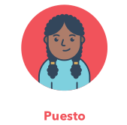

Persona con Conflictos Legales



Mayor a 18 Años